2018年北京海淀区高三物理期末试卷整体评析

本次海淀期末一如既往考查电学内容。试卷整体难度不高，知识点分布较为均匀，注重基本概念的理解与应用；大量题目源自教材，体现回归课本的理念；计算题阅读量较大，对学生提取关键信息的能力有较高要求，部分题目体现了北京高考对学生建模、分析以及论证能力的要求。
本次考试知识点的分布：静电场—27分、恒定电流—18分、电磁感应—37分、磁场—12分、交流电—6分。整体来看，电磁感应及静电场的比重较大，磁场比重偏小。

试题难度除最后一道计算题（电磁感应单杆模型结合电容），其余难度都较小。与期中考试或去年期末比难度都有所下降。前五道选择题基本是送分题，后五道选择题虽然难度有所提升，但也是常见题目，甚至很多是课本的模型或者习题。
实验题考查多用电表、伏安法测电阻、测电动势及内阻。实验考查的都是基本实验内容：操作、读数、器材选择、电路选择、数据处理、误差分析都是常规考点。计算题前两道（13、14）基本是送分题，考查简单的电磁感应单杆匀速运动以及匀强电场；第15、16题考查示波器原理及通电导体在磁场中的受力；17题考查电磁复合场，题目有创新性，难度较高；18题的电磁弹射涉及到电磁感应与动量的结合，难度很高。
大量题目源自教材：具体如下表：
题号 | 考查知识点 | 课本位置 | 页码
3 | 自感 | 人教版选修3-2 | 39页
6 | 洛伦兹力演示仪 | 人教版选修3-1 | 99页
7 | 交流电的产生 | 人教版选修3-2 | 34页
9 | 电磁感应定律应用 | 人教版选修3-2 | 21页
10 | 自感现象 | 人教版选修3-2 | 25页
14 | 匀强电场 | 人教版选修3-1 | 15页
15 | 示波器原理 | 人教版选修3-1 | 34页
16 | 电流天平测磁感应强度 | 人教版选修3-1 | 94页

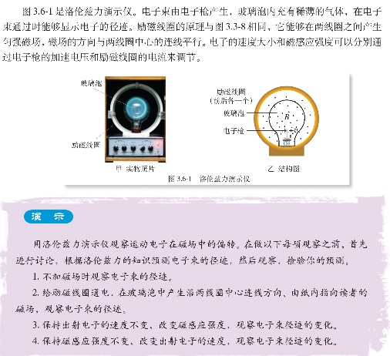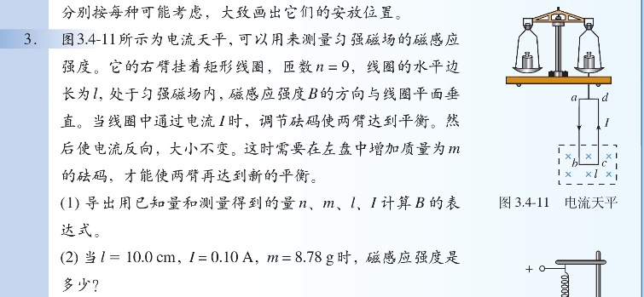
6题，洛伦兹力演示仪 16题，电磁天平
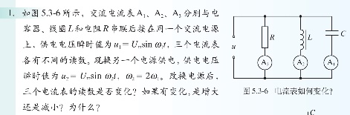
3题，自感 15题，示波器原理
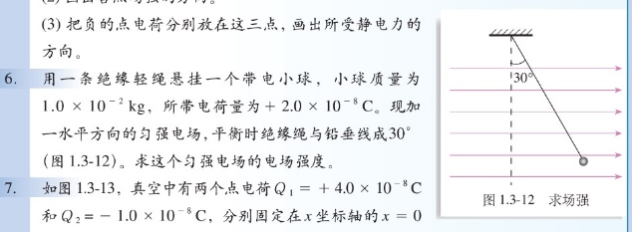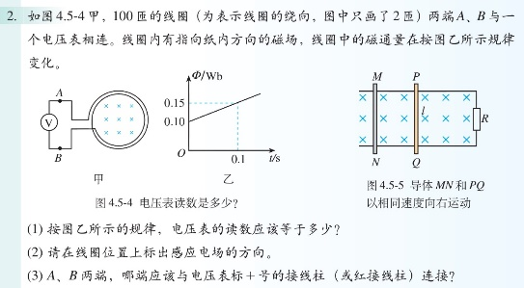
14题，匀强电场 9题，电磁感应定律应用
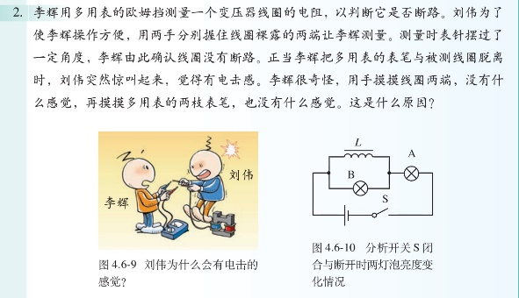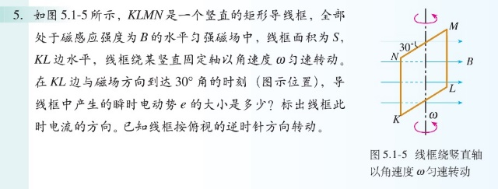
10题，自感现象 7题，交流电的产生
近几年高考出题风格强调回归课本，题目提醒我们最后的复习阶段不要去追求难题、怪题、偏题，注重对基本概念的理解和基本公式的应用。一定要回归课本，把课本上的例题以及习题理解清楚和通透。
部分题目强调学生的分析论证能力：计算题第14题，论证沿电场线电势降低；第18题，分析金属滑块中电子所受阻力做的功。但是与高考题目比较，比例还是偏小。很多学生在这种题目上都感觉无处下手，所以后期复习要有针对性的训练建模、分析以及论证的能力。
计算题的阅读量，尤其是最后两道题目的阅读量较大，这会对大部分学生答题造成一定的干扰。这类题目不是我们常见的模型题，大都取自生活中的科技材料，所以除了要求我们平时关注一下科技信息，还要求我们要训练在大量的阅读信息里迅速提取关键信息的能力。
整体来讲，本次海淀期末试题难度适中、知识点分布均匀、风格贴近高考，对于学生的电学知识有很好的检测作用。

